Администрация городского округа город Бор

Нижегородской области

ПОСТАНОВЛЕНИЕ

От 21.04.2023 № 2403

Об утверждении типовых архитектурных решений,
определяющих требования к внешнему виду нестационарных торговых объектов, расположенных на территории городского округа город Бор Нижегородской области

В соответствии с Федеральным законом от 06.10.2003 № 131-ФЗ «Об общих принципах организации местного самоуправления в Российской Федерации», в целях улучшения эстетических качеств, повышения комфортности объектов торговли и услуг, формирования целостного архитектурно-эстетического облика городского округа город Бор Нижегородской области администрация городского округа г. Бор постановляет:
1. Утвердить прилагаемые Типовые архитектурные решения, определяющие требования к внешнему виду нестационарных торговых объектов, расположенных на территории городского округа город Бор Нижегородской области.
2. Утвердить прилагаемый каталог форэскизов нестационарных торговых объектов, расположенных на территории городского округа город Бор Нижегородской области.
3. Общему отделу администрации городского округа г. Бор (Копцова Е.А.) обеспечить опубликование настоящего постановления в газете «БОР сегодня», сетевом издании Бор – оффициал» и размещение на официальном сайте www.borcity.ru.
4. Контроль за исполнением настоящего постановления оставляю за собой.

Глава местного самоуправления А.В. Боровский

Ю.В. Шишова
3-71-59

Утверждены
постановлением администрации
городского округа г. Бор
от 21.04.2023 № 2403

типовые архитектурные решения, определяющие требования к внешнему виду нестационарных торговых объектов, расположенных на территории городского округа город Бор Нижегородской области

1. Настоящие Типовые архитектурные решения, определяющие требования к внешнему виду нестационарных торговых объектов, расположенных на территории городского округа город Бор Нижегородской области (далее – Типовые архитектурные решения) разработаны в соответствии с Гражданским кодексом Российской Федерации, Земельным кодексом Российской Федерации, Федеральным законом от 28.12.2009 № 381-ФЗ «Об основах государственного регулирования торговой деятельности в Российской Федерации», Федеральным законом от 26.07.2006 № 135-ФЗ «О защите конкуренции», Законом Нижегородской области от 11.05.2010 № 70-З «О торговой деятельности в Нижегородской области», постановлением Правительства Нижегородской области от 22.03.2006 № 89 «Об утверждении Типовых правил работы объектов мелкорозничной сети на территории Нижегородской области», постановлением Правительства Нижегородской области от 01.12.2020 № 978 «Об утверждении типовых правил по размещению нестационарных торговых объектов на территории муниципальных образований Нижегородской области» ГОСТ Р 51303-2013. Национальный стандарт Российской Федерации. Торговля. Термины и определения, утвержденный приказом Росстандарта от 28.08.2013 N 582-ст.
2. Настоящие Типовые архитектурные решения разработаны в целях создания единого архитектурного облика городского округа город Бор Нижегородской области, повышения комфортности и эстетической привлекательности благоустройства территории, формирование общих принципов благоустройства территории городского округа город Бор Нижегородской области.
3. Применение настоящих Типовых архитектурных решений распространяется на нестационарные торговые объекты, расположенные на земельных участках находящихся в муниципальной собственности, земельных участках, государственная собственность на которые не разграничена, а также на нестационарные торговые объекты, расположенные на земельных участках, находящихся в частной собственности. Действие настоящих Типовых архитектурных решений не распространяется на отношения, связанные с размещением нестационарных торговых объектов при проведении праздничных, общественно-политических, культурно-массовых и спортивно-массовых мероприятий, имеющих краткосрочный характер. Настоящие Типовые архитектурные решения не регулируют отношения, связанные с размещением нестационарных торговых объектов, находящихся на территории ярмарок.
4. Термины и определения:
4.1. Нестационарный торговый объект – торговый объект, представляющий собой временное сооружение или временную конструкцию, не связанные прочно с земельным участком вне зависимости от наличия или отсутствия подключения (технологического присоединения) к сетям инженерно-технического обеспечения, в том числе передвижное сооружение (далее – НТО);
4.2. Павильон – НТО, представляющий собой отдельно стоящее строение (часть строения) или сооружение (часть сооружения) с замкнутым пространством, имеющее торговый зал и рассчитанное на одно или несколько рабочих мест продавцов. Павильон может иметь помещения для хранения товарного запаса;
4.3. Киоск – НТО, представляющий собой сооружение без торгового зала с замкнутым пространством, внутри которого оборудовано одно рабочее место продавца и осуществляют хранение товарного запаса;
4.4. Автомагазин (торговый автофургон, автолавка) – НТО, представляющий собой автотранспортное или транспортное средство (прицеп, полуприцеп) с размещенным в кузове торговым оборудованием, при условии образования в результате его остановки (или установки) одного или нескольких рабочих мест продавцов, на котором(ых) осуществляют предложение товаров, их отпуск и расчет с покупателями;
4.5. Торговая палатка - НТО, представляющий собой оснащенную прилавком легковозводимую сборно-разборную конструкцию, образующую внутреннее пространство, не замкнутое со стороны прилавка, предназначенный для размещения одного или нескольких рабочих мест продавцов и товарного запаса на один день торговли;
4.6. Автоцистерна - нестационарный передвижной торговый объект, представляющий собой изотермическую емкость, установленную на базе автотранспортного средства или прицепа (полуприцепа), предназначенную для осуществления развозной торговли жидкими товарами в розлив (молоком, квасом и др.), живой рыбой и другими гидробионтами (ракообразными, моллюскамии пр.);
4.7. Бахчевой развал - НТО, представляющий собой специально оборудованную временную конструкцию в виде обособленной открытой площадки или установленной торговой палатки, предназначенный для продажи сезонных бахчевых культур;
4.8. Торговая тележка – НТО, представляющий собой оснащенную колесным механизмом конструкцию на одно рабочее место и предназначенный для перемещения и продажи штучных товаров в потребительской упаковке;
4.9. Летнее кафе - предприятие общественного питания, деятельность которого организуется на сезон с апреля по ноябрь в зависимости от погодных условий;
4.10. Иные объекты и приспособления, относимые действующим законодательством к НТО.
5. НТО должны быть спроектированы, изготовлены и установлены в соответствии с требованиями технических регламентов, строительных норм и правил, государственных стандартов, иными установленными законодательством требованиями.
6. При размещении и эксплуатации НТО:
6.1. Должны соблюдаться требования земельного и градостроительного законодательства, законодательства в области охраны окружающей среды, санитарно-эпидемиологического законодательства, правила пожарной безопасности, Правила благоустройства, обеспечения чистоты и порядка на территории городского округа город Бор Нижегородской области;
6.2. Должен быть обеспечен постоянный уход за внешним видом НТО, по мере необходимости производиться текущий ремонт НТО, включающий в себя устранение деформаций, повреждений конструктивных элементов, замену поврежденных участков стен (крыши), ремонт и окраску фасадов;
6.3. Необходимо обеспечить вывоз мусора и иных отходов, образующихся в процессе деятельности НТО. Не допускать складирования пустой тары и запасов товаров на территории, прилегающей к НТО;
6.4. Подъездные пути, разгрузочные площадки, площадки для покупателей и размещения упаковочных столов должны быть освещены и обеспечивать удобный доступ к входам, иметь твердое покрытие, обеспечивающее сток ливневых вод;
6.5. Необходимо содержать НТО в чистоте и технически исправном состоянии. Не допускать на конструктивных элементах НТО наличие механических повреждений, прорывов на размещаемых полотнах, вывесках, а также нарушение целостности конструкций. Металлические элементы конструкций НТО и оборудования должны быть очищены от ржавчины и окрашены;
6.6. Необходимо обеспечить установку вывески с указанием наименования юридического лица (индивидуального предпринимателя, физического лица, не являющегося индивидуальным предпринимателем и применяющим специальный налоговый режим «Налог на профессиональный доход»), юридического адреса, режима работы в удобном для посетителей месте ознакомления;
6.7. Не допускается заглубление фундаментов под НТО и применение капитальных строительных конструкций для их сооружения;
6.8. Не допускается размещение вывески и информационных досок на крыше НТО;
6.9. Не допускается демонстрация товара за границами размещения НТО, установленными Схемой размещения нестационарных торговых объектов мелкорозничной сети на территории городского округа город Бор Нижегородской области.
7. Для изготовления НТО и его оформления должны применяться современные сертифицированные (в том числе по пожаробезопасности) материалы и элементы, отделка, не изменяющая своих эстетических и эксплуатационных качеств в течение всего срока эксплуатации НТО, но не менее 5 лет.
8. Конструкции НТО должны быть быстровозводимыми и не иметь монолитной связи с земельным участком, а также обеспечивать возможность его перемещения и транспортировку. Устройство фундамента при размещении НТО не допускается.
9. Для отделки каркаса НТО должны применяться легкие металлические конструкции, пластиковые и металлические облицовочные панели, стекло (простое или тонированное), деревянные элементы, цветной пластик, композитные панели и иные современные материалы.
10. Рамы остекления должны быть окрашены в соответствии с цветовой гаммой по RAL, рекомендованной для модуля.
11. В случае наличия витрины (обязательная остекленная часть фасадов НТО, которая дает возможность видеть со стороны улицы выкладку, демонстрацию товаров, декоративно-художественных элементов и информации, относимых к специализации НТО, а также при необходимости процесс обслуживания покупателей) не допускаются неисправные источники света, баннеры или непрозрачная пленка на остеклении, пыль, грязь, тара, битое стекло, поврежденные оборудование и инвентарь, пластик и иные материалы вместо остекления, ржавчина, трещины, заплаты, дыры, следы горения, визуально воспринимаемые разрушения фактурного и красочного (штукатурного) слоев отделки, запотевание, мерцающие панно, бегущая строка, вандальные изображения, решетки из арматуры.
12. На внешних поверхностях НТО не допускаются:
12.1 Эксплуатационные деформации внешних поверхностей: растрескивания (канелюры), осыпания, трещины, плесень и грибок, пятна выгорания цветового пигмента, коробления, отслаивания, коррозия, высолы, потеки, пятна ржавчины, пузыри, свищи, обрушения, провалы, крошения, пучения, расслаивания, дыры, пробоины, заплаты, вмятины, выпадение облицовки и креплений, иные визуально воспринимаемые разрушения облицовки, фактурного и красочного (штукатурного) слоев;
12.2. Разрушение архитектурно-строительных изделий, архитектурного декора: деструкции гипсового материала, обнажения крепежных элементов, утраты материала и (или) лакокрасочного слоя, потеря пластики декора из-за многослойных окрашиваний и (или) окрашиваний без восполнения дефектов элементов названных изделий и декора;
загрязнения, сорная растительность;
короба, кожухи, провода, розетки на остеклении, на архитектурно-строительных изделиях и архитектурном декоре, не закрепленные, не соответствующие цвету фасада;
рекламные конструкции и средства информации: самовольно размещенные, эксплуатируемые после окончания срока размещения НТО.
объекты, установленные на внешних поверхностях строений, сооружений, ставящие под угрозу обеспечение безопасности в случае их падения;
вандальные изображения;
размещение наружных блоков кондиционеров и антенн на архитектурных деталях, элементах декора, а также их крепление, ведущее к повреждению архитектурных поверхностей;
отсутствие визуальных средств информации, специализированных элементов, размещаемых на внешних поверхностях НТО для обеспечения беспрепятственного доступа инвалидов и других групп населения с ограниченными возможностями.
Благоустройство НТО без приспособления для беспрепятственного доступа к ним и использования их инвалидами и другими группами населения с ограниченными возможностями не допускается.
Обязательным элементом благоустройства НТО является наличие урны, размещенной на территории, прилегающей к НТО, обеспечение в вечерне-ночное время суток источниками света системы наружного и внутреннего (при необходимости) освещения, наличие твердого покрытия на прилегающей территории.
При размещении и эксплуатации елочного базара необходимо обеспечить ограждение НТО.
При размещении и эксплуатации прилегающего летнего кафе не допускается крепление натяжной конструкции крыши к фасадам, деревьям, кустарнику, ограждениям, опорам освещения и иным подобным элементам. Площадка прилегающего летнего кафе должна быть оборудована твердым напольным покрытием или технологическим настилом, визуально проницаемым низким ограждением по периметру, устройством для защиты от дождя и солнечных лучей, уличной мебелью (столы, стулья и (или) кресла, и (или) диваны, и (или) лавки.

Утвержден
постановлением администрации
городского округа г. Бор
от 21.04.2023 № 2403

КАТАЛОГ ФОРЭСКИЗОВ НЕСТАЦИОНАРНЫХ ТОРГОВЫХ ОБЪЕКТОВ, РАСПОЛОЖЕННЫХ НА ТЕРРИТОРИИ ГОРОДСКОГО ОКРУГА ГОРОД БОР НИЖЕГОРОДСКОЙ ОБЛАСТИ

Форэскизы павильонов для нестационарной торговли

Эскиз внешнего вида павильона № 1
Высота НТО до 3 м
Конструкции - металл
Рекомендуемые материалы отделки фасада:
Стены – дерево, цвет RAL 1017 (шафраново-желтый)
Карниз – Alucobond, цвет RAL 7001 (серебристо-серый)
Окна – пластик, цвет RAL 9010 (белый)
Стены - сендвич-панели, цвет RAL 7024 (графитовый серый)

Эскиз внешнего вида павильона № 2
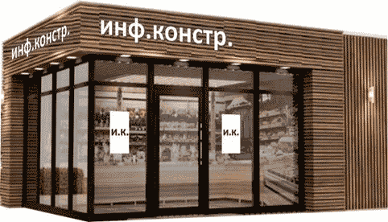
Высота НТО до 3м
Конструкции - металл
Рекомендуемые материалы отделки фасада:
Декоративные элементы фасада - фиброцементные плиты - цвет светло-коричневый "под дерево"
Карниз - композитный материал, цвет RAL 9011 (черный)
Цоколь - композитный материал, цвет RAL 9026 (темно-серый)
Остекление фасада - алюминиевый профиль, цвет RAL 9011 (черный)

Эскиз внешнего вида павильона № 3
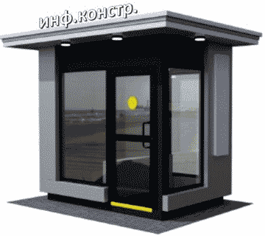
Высота НТО до 3 м
Конструкции - металл
Рекомендуемые материалы отделки фасада:
Облицовка - композитные материалы, цвет RAL 9003 (сигнальный белый), 9006 (бело-алюминиевый), 7024 (графитовый серый)
Остекление фасада - алюминиевый профиль, цвет RAL 9011 (черный)

Эскиз внешнего вида павильона № 4
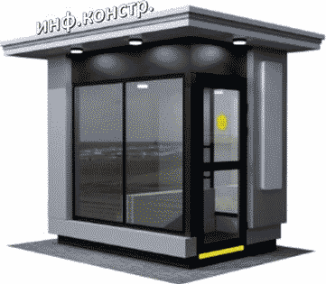
Высота НТО до 3 м
Конструкции - металл
Рекомендуемые материалы для отделки фасада:
Облицовка - композитные материалы, цвет RAL 9003 (сигнальный белый), 9006 (бело-алюминиевый), 7024 (графитовый серый)
Остекление фасада - алюминиевый профиль, цвет RAL 9011 (черный)

Эскиз внешнего вида павильона № 5
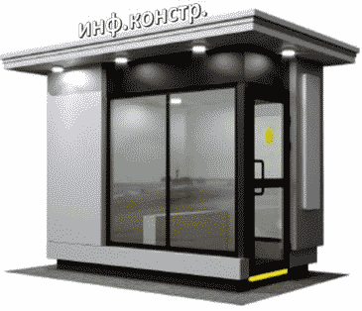
Высота НТО до3 м
Конструкции - металл
Рекомендуемые материалы для отделки фасада:
Облицовка - композитные материалы, цвет RAL 9003 (сигнальный белый), 9006 (бело-алюминиевый), 7024 (графитовый серый)
Остекление фасада - алюминиевый профиль, цвет RAL 9011 (черный)

Эскиз внешнего вида павильона № 6
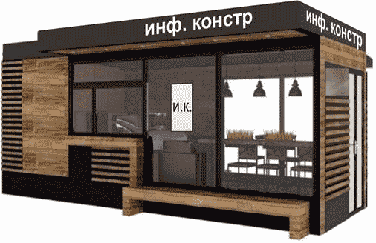
Высота НТО до 3 м
Конструкции - металл
Рекомендуемые материалы для отделки фасада:
Декоративные элементы фасада - фиброцементные плиты - цвет светло-коричневый "под дерево"
Карниз - композитный материал, цвет RAL 9011 (черный)
Цоколь - композитный материал, цвет RAL 9026 (темно-серый)
Остекление фасада - алюминиевый профиль, цвет RAL 9011 (черный)
Эскиз внешнего вида павильона № 7
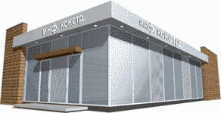
Высота НТО до 3 м
Конструкции - металл
Рекомендуемые материалы для отделки фасада:
Декоративные элементы фасада - фиброцементные плиты - цвет светло-коричневый "под дерево"
Карниз - композитный материал, цвет RAL 7035 (светло-серый), RAL 9011 (черный)
Цоколь - композитный материал, цвет RAL 9026 (темно-серый)
Остекление фасада - алюминиевый профиль, цвет RAL 9011 (черный), 9003 (белый)

Эскиз внешнего вида павильона № 8
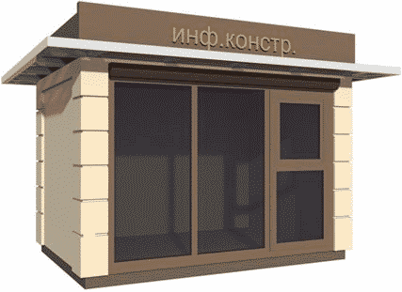
Высота НТО до 3 м
Конструкции - металл
Рекомендуемые материалы для отделки фасада:
Облицовка - композитные материалы, цвет RAL 7038 (агатовый серый), 7045 (телегрей 1), 1002 (песочно – желтый)
Остекление фасада - алюминиевый профиль, цвет RAL 8016 (махагон коричневый)

Форэскизы киосков для нестационарной торговли

Эскиз внешнего вида киоска № 1
Высота НТО до 3 м
Конструкции - металл
Рекомендуемые материалы отделки фасада:
Стены – дерево, цвет RAL 1017 (шафраново-желтый)
Карниз – Alucobond , цвет RAL 7001 (серебристо-серый)
Окна - пластик, цвет RAL 9010 (белый)
Стены - сендвич-панели, цвет RAL 7024 (графитовый серый)

Эскиз внешнего вида киоска № 2
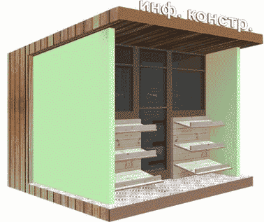
Высота НТО до 3 м
Конструкции - металл
Рекомендуемые материалы отделки фасада:
Облицовка - композитные материалы, цвет RAL 7038 (агатовый серый), 7045 (телегрей 1), 1002 (песочно – желтый)
Эскиз внешнего вида киоска № 3
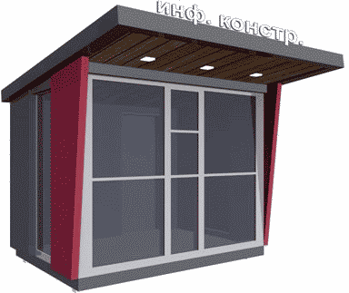
Высота НТО до 3 м
Конструкции - металл
Рекомендуемые материалы отделки фасада:
Облицовка - композитные материалы, цвет RAL 7038 (агатовый серый), 7045 (телегрей 1), 9003 (сигнальный белый), 1002 (песочно-желтый)

Эскиз внешнего вида киоска № 4
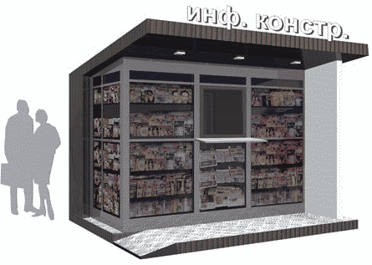
Высота НТО до 3 м
Конструкции - металл
Рекомендуемые материалы отделки фасада:
Облицовка - композитные материалы, цвет RAL 7038 (агатовый серый), 7045 (телегрей 1), 9003 (сигнальный белый)

Эскиз внешнего вида киоска № 5
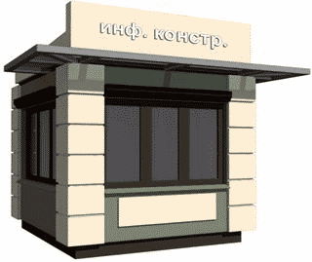
Высота НТО до 3 м
Конструкции - металл
Рекомендуемые материалы отделки фасада:
Облицовка - композитные материалы, цвет RAL 7038 (агатовый серый), 7045 (телегрей 1), 1002 (песочно – желтый)

Эскиз внешнего вида киоска № 6
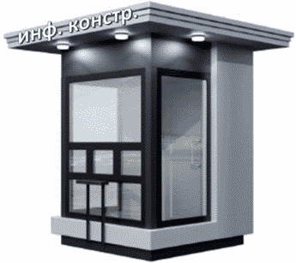
Высота НТО до 3 м
Конструкции - металл
Рекомендуемые материалы отделки фасада:
Облицовка - алюминиевые композитные панели, цвет RAL 9003 (сигнальный белый), 9006 (бело – алюминиевый), 7024 (графитовый серый)
Остекление фасада - из алюминиевого профиля, цвет RAL 9011 (черный)

Эскиз внешнего вида киоска № 7
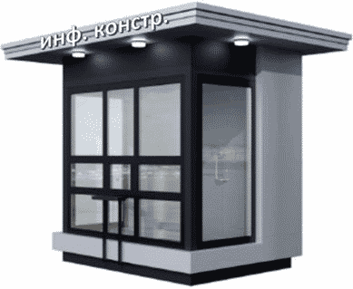
Высота НТО до 3 м
Конструкции - металл
Рекомендуемые материалы отделки фасада:
Облицовка - алюминиевые композитные панели, цвет RAL 9003 (сигнальный белый), 9006 (бело – алюминиевый), 7024 (графитовый серый)
Остекление фасада - из алюминиевого профиля, цвет RAL 9011 (черный)

Эскиз внешнего вида киоска № 8
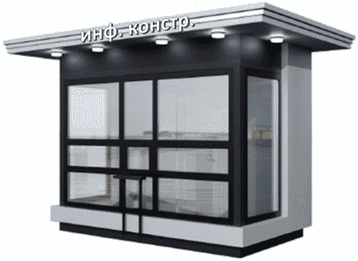
Высота НТО до 3 м
Конструкции - металл
Рекомендуемые материалы отделки фасада:
Облицовка - алюминиевые композитные панели, цвет RAL 9003 (сигнальный белый), 9006 (бело – алюминиевый), 7024 (графитовый серый)
Остекление фасада - из алюминиевого профиля, цвет RAL 9011 (черный)

Эскиз внешнего вида киоска № 9
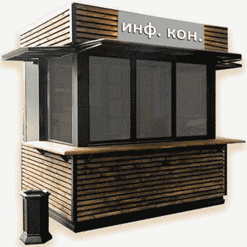
Высота НТО до 3 м
Конструкции - металл
Рекомендуемые материалы отделки фасада:
Облицовка - композитные материалы. цвет RAL 9003 (сигнальный белый), 9006 (бело-алюминиевый), 7024 (графитовый серый), 7038 (агатовый серый), 7045 (телегрей 1), 1002 (песочно-желтый), 8016 (махагон коричневый)

Эскиз внешнего вида киоска № 10
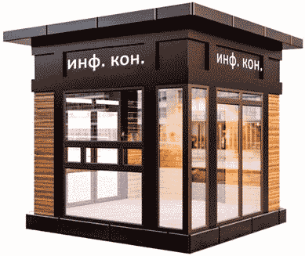
Высота НТО до 3 м
Конструкции - металл
Рекомендуемые материалы отделки фасада:
Облицовка - композитные материалы, цвет RAL 9003 (сигнальный белый), 9006 (бело-алюминиевый), 7024 (графитовый серый), 7038 (агатовый серый), 7045 (телегрей 1), 1002 (песочно-желтый), 8016 (махагон коричневый)

Эскиз внешнего вида киоска № 11
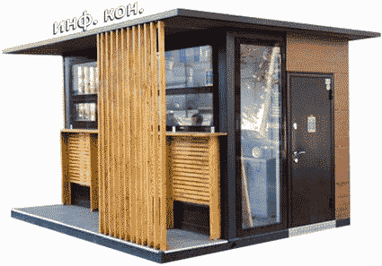
Высота НТО до 3 м
Конструкции - металл
Рекомендуемые материалы отделки фасада:
Облицовка - композитные материалы, цвет RAL 9003 (сигнальный белый), 9006 (бело-алюминиевый), 7024 (графитовый серый), 7038 (агатовый серый), 7045 (телегрей 1), 1002 (песочно-желтый), 8016 (махагон коричневый)

Форэскизы лотков для нестационарной торговли

Эскиз внешнего вида торгового лотка № 1
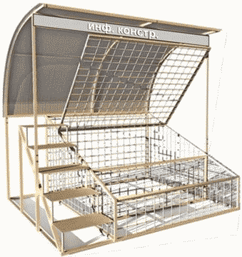
Высота НТО до 150 мм
Конструкции - металл
Конструкция цвет RAL 7038 (агатовый серый), 7045 (телегрей 1), 1002 (песочно-желтый)
Навес - поликарбонат

Эскиз внешнего вида торгового лотка № 2
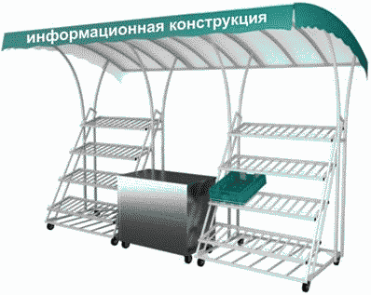
Высота НТО до 150 мм
Конструкции - металл
Конструкция цвет RAL 7038 (агатовый серый), 7045 (телегрей 1), 1002 (песочно-желтый)
Навес – поликарбонат либо виниловая ткань цвет RAL 9003 (сигнальный белый), 7038 (агатовый серый), 1002 (песочно-желтый)

Эскиз внешнего вида торгового лотка № 3
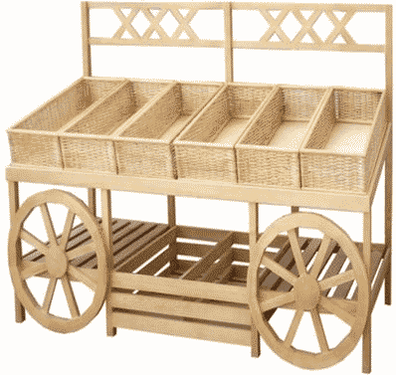
Высота НТО до 150 мм
Конструкция - дерево обработанное защитным составом

Форэскизы торговых тележек для нестационарной торговли

Эскиз внешнего вида торговой тележки № 1
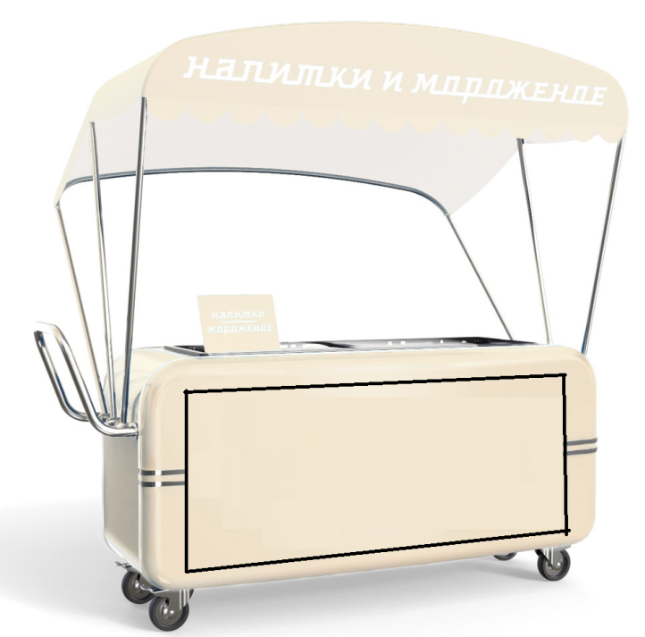
Конструкции - металл
Тент - виниловая ткань
Высота НТО до 150 мм - размещение логотипа в пределах выделенной зоны
Конструкция цвет RAL 7038 (агатовый серый), 7045 (телегрей 1), 1002 (песочно-желтый), 9003 (сигнальный белый), 7038 (агатовый серый)
Тент цвет RAL 9003 (сигнальный белый), 7038 (агатовый серый), 1002 (песочно-желтый)

Эскиз внешнего вида торговой тележки № 2
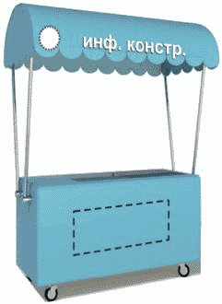
Конструкции - металл
Тент - виниловая ткань

Высота НТО до 150 мм - размещение логотипа в пределах выделенной зоны
Конструкция цвет RAL 7038 (агатовый серый), 7045 (телегрей 1), 1002 (песочно-желтый)
цвет RAL 9003 (сигнальный белый), 7038 (агатовый серый)
Тент цвет RAL 9003 (сигнальный белый), 7038 (агатовый серый), 1002 (песочно-желтый)

Эскиз внешнего вида торговой тележки № 3

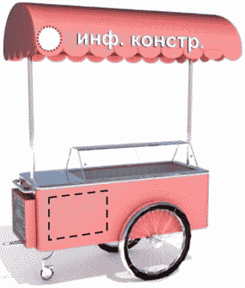
Конструкции - металл
Тент - виниловая ткань

Высота НТО до 150 мм - размещение логотипа в пределах
Конструкция цвет RAL 7038 (агатовый серый), 7045 (телегрей 1), 1002 (песочно-желтый), 9003 (сигнальный белый), 7038 (агатовый серый)
Тент цвет RAL 9003 (сигнальный белый), 7038 (агатовый серый), 1002 (песочно-желтый)

Эскиз внешнего вида торговой тележки № 4
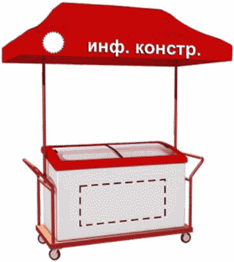
Конструкции - металл
Тент - виниловая ткань

Высота НТО до 150 мм - размещение логотипа в пределах выделенной зоны
Конструкция цвет RAL 7038 (агатовый серый), 7045 (телегрей 1), 1002 (песочно-желтый), 9003 (сигнальный белый), 7038 (агатовый серый)
Тент цвет RAL 9003 (сигнальный белый), 7038 (агатовый серый), 1002 (песочно-желтый)

Эскиз внешнего вида торговой тележки № 5

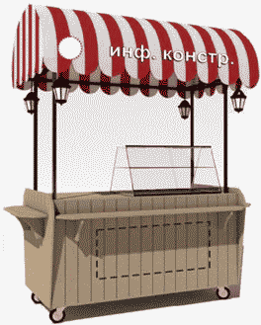
Конструкции - металл
Облицовка - дерево, обработанное защитным составом
Навес - виниловая ткань

Высота НТО до 150 мм - размещение логотипа в пределах выделенной зоны
Конструкция цвет RAL 7038 (агатовый серый), 7045 (телегрей 1), 1002 (песочно-желтый), 9003 (сигнальный белый), 7038 (агатовый серый)
Тент цвет RAL 9003 (сигнальный белый), 7038 (агатовый серый), 1002 (песочно-желтый)

Эскиз внешнего вида торговой тележки № 6

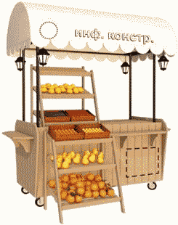
Конструкции - металл
Облицовка - дерево, обработанное защитным составом
Навес - виниловая ткань

Высота НТО до 150 мм - размещение логотипа в пределах выделенной зоны
Тент цвет RAL 9003 (сигнальный белый), 7038 (агатовый серый), 1002 (песочно-желтый)

Форэскизы торговых палаток для нестационарной торговли

Эскиз внешнего вида торговой палатки № 1
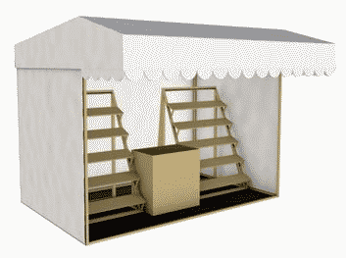
Конструкции - металл
Тент - виниловая ткань
Конструкция цвет RAL 7038 (агатовый серый), 7045 (телегрей 1), 1002 (песочно-желтый), 9003 (сигнальный белый), 7038 (агатовый серый)
Тент цвет RAL 9003 (сигнальный белый), 1002 (песочно-желтый), 7035 (светло-серый)

Эскиз внешнего вида торговой палатки № 2
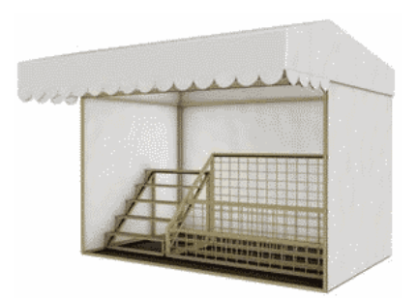
Конструкции - металл
Тент - виниловая ткань
Конструкция цвет RAL 7038 (агатовый серый), 7045 (телегрей 1), 1002 (песочно-желтый), 9003 (сигнальный белый), 7038 (агатовый серый)
Тент цвет RAL 9003 (сигнальный белый), 1002 (песочно-желтый), 7035 (светло-серый)
Эскиз внешнего вида торговой палатки № 3
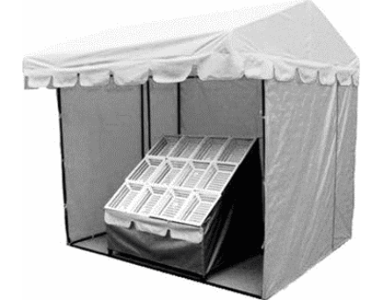
Конструкции - металл
Тент - виниловая ткань
Конструкция цвет RAL 7038 (агатовый серый), 7045 (телегрей 1), 1002 (песочно-желтый), 9003 (сигнальный белый), 7038 (агатовый серый)
Тент цвет RAL 9003 (сигнальный белый), 1002 (песочно-желтый), 7035 (светло-серый)

Эскиз внешнего вида торговой палатки № 4
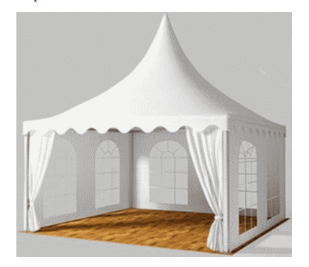
Конструкции - металл
Тент - виниловая ткань
Конструкция цвет RAL 7038 (агатовый серый), 7045 (телегрей 1), 1002 (песочно-желтый), 9003 (сигнальный белый), 7038 (агатовый серый)
Тент цвет RAL 9003 (сигнальный белый), 1002 (песочно-желтый), 7035 (светло-серый)

Форэскизы бахчевых развалов для нестационарной торговли

Эскиз внешнего вида бахчевого развала № 1
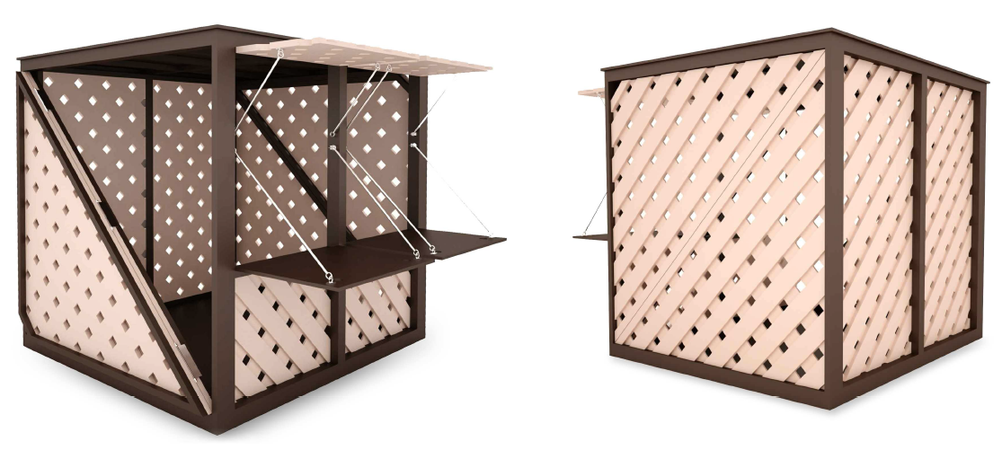
Конструкции – металл либо брус RAL 8017 (шоколадно-коричневый)
Рекомендуемые материалы отделки фасада:
Доска крашенная, цвет RAL 1017 (шафраново-желтый), 1015 (слоновая кость), 1013 (жемчужно-белый)

Эскиз внешнего вида бахчевого развала № 2
Конструкции – металл либо брус RAL 8017 (шоколадно-коричневый)
Рекомендуемые материалы отделки фасада:
Доска крашенная, цвет RAL 1017 (шафраново-желтый), 1015 (слоновая кость), 1013 (жемчужно-белый)
Форэскизы летних кафе для нестационарной торговли

Эскиз внешнего вида летнего кафе
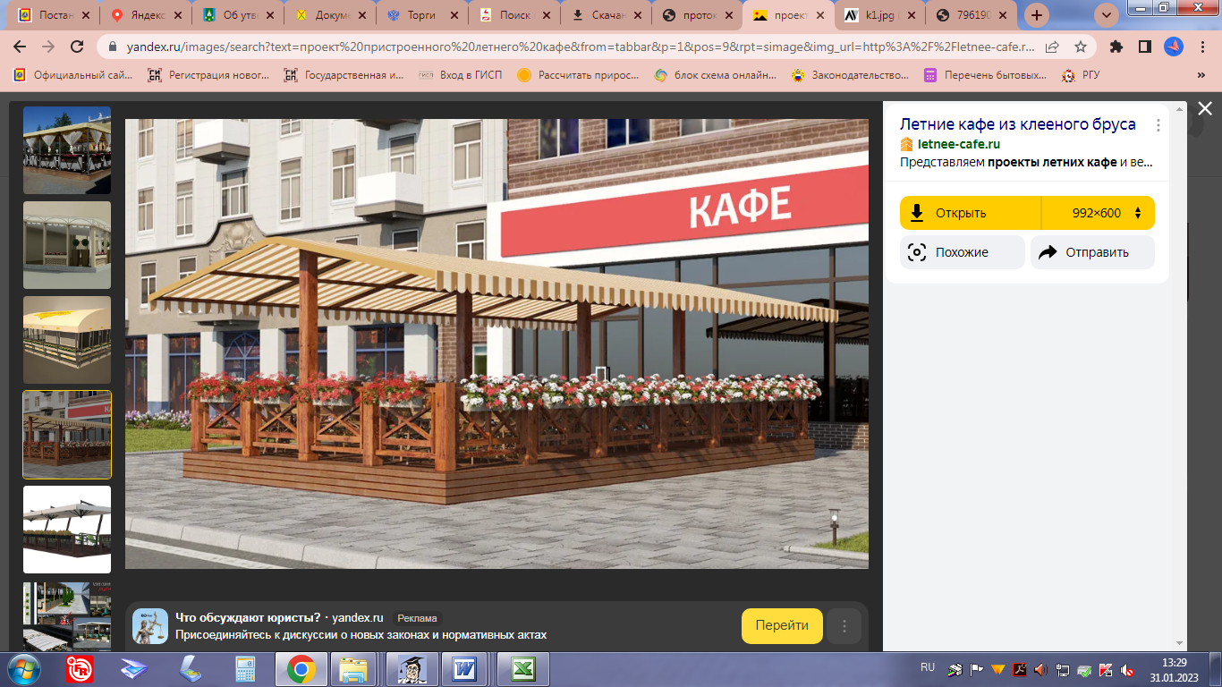
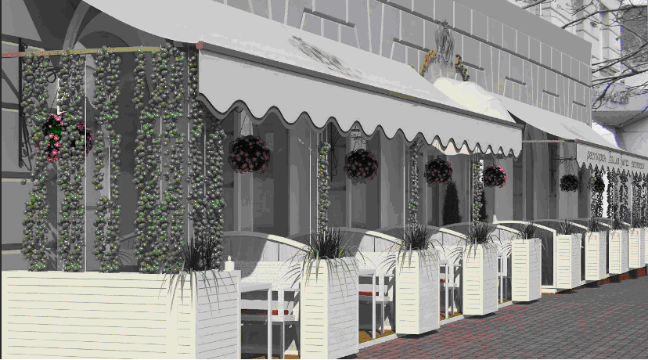
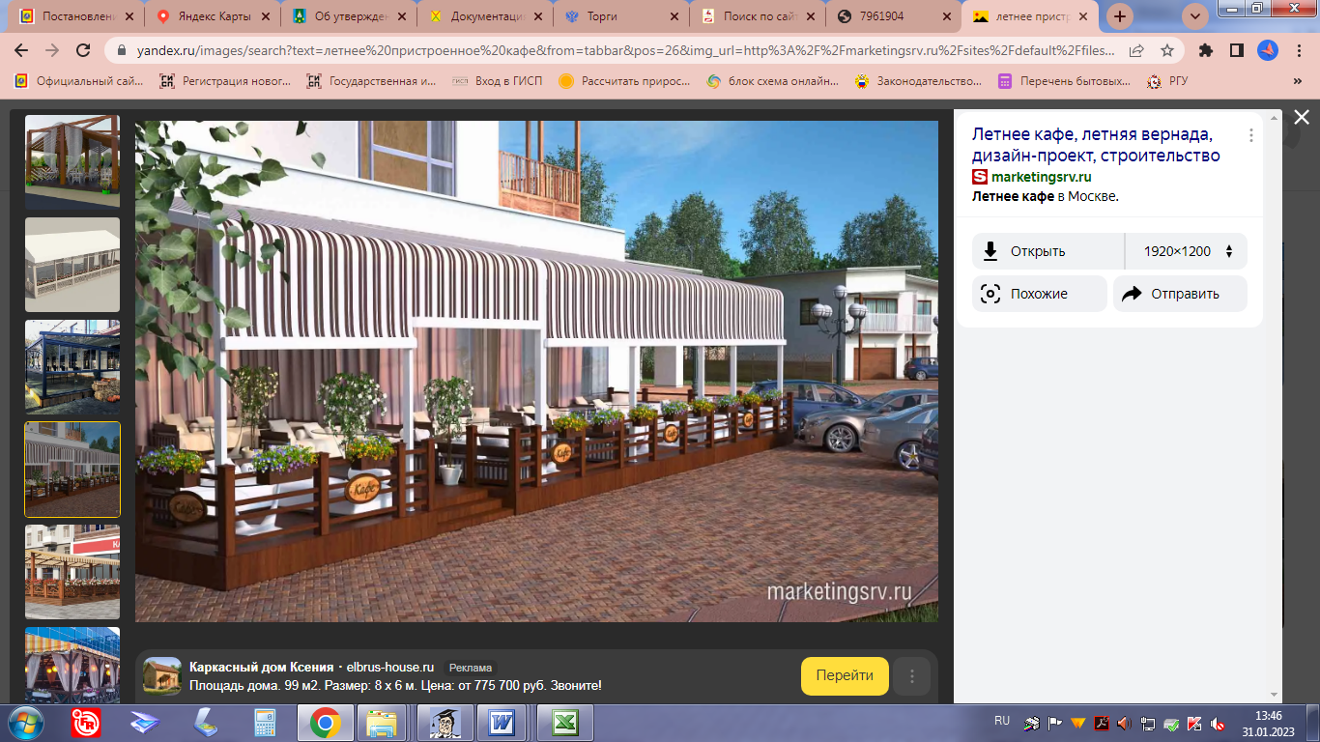
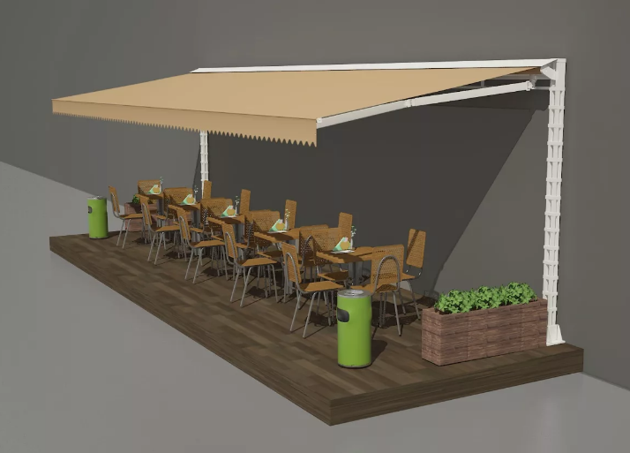
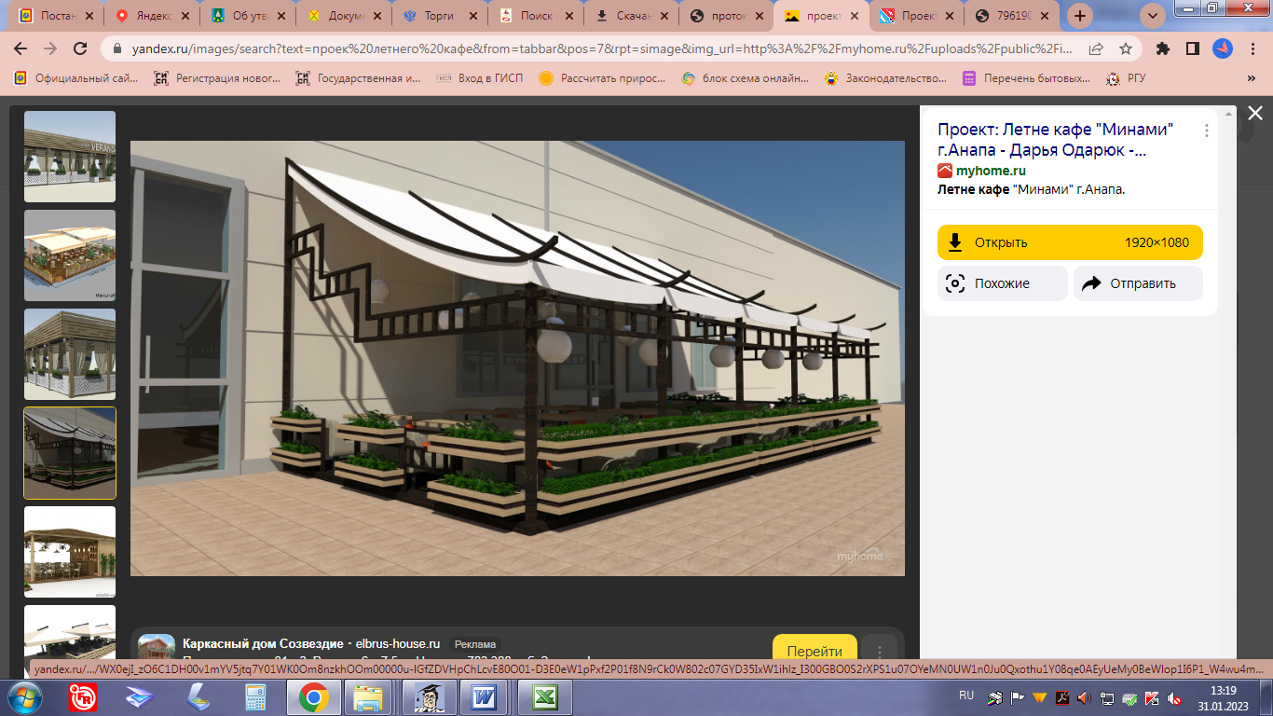
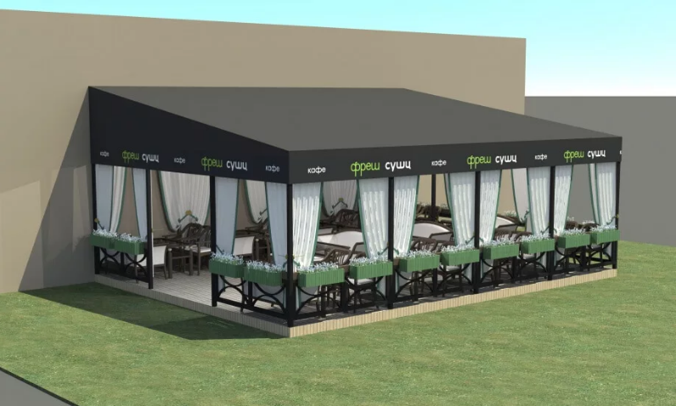
Сборно – разборная конструкция – металл либо брус RAL 8017 (шоколадно-коричневый)
Рекомендуемые материалы отделки фасада:
Доска крашенная, цвет RAL 1017 (шафраново-желтый), 1015 (слоновая кость), 1013 (жемчужно-белый), 8011 (темно- коричневый)
Деревянный технологический настил цвет RAL 8011 (темно- коричневый)
Покрытие кровли синтетическая ткань цвет RAL 9001 (кремово-белый)
___________________________________

